 | 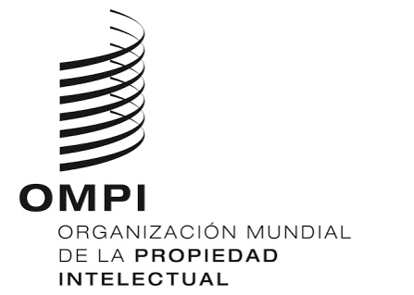 | S
WIPO/GRTKF/IC/35/1 Prov. 2
ORIGINAL: INGLÉS
FECHA: 5 DE MARZO DE 2018

Comité Intergubernamental sobre Propiedad Intelectual y Recursos Genéticos, Conocimientos Tradicionales y Folclore

Trigésima quinta sesión
Ginebra, 19 a 23 de marzo de 2018

Proyecto de orden del día

preparado por la Secretaría

- Apertura de la sesión

- Elección de los integrantes de la Mesa

- Aprobación del orden del día

Véanse el presente documento y los documentos WIPO/GRTKF/IC/35/INF/2 Rev. y WIPO/GRTKF/IC/35/INF/3.

- Aprobación del informe de la trigésima cuarta sesión

Véase el documento WIPO/GRTKF/IC/34/14 Prov. 3.

- Acreditación de determinadas organizaciones
Véase el documento WIPO/GRTKF/IC/35/2.

- Participación de las comunidades indígenas y locales

- Informe actualizado sobre el funcionamiento del Fondo de Contribuciones Voluntarias
Véanse los documentos WIPO/GRTKF/IC/35/3, WIPO/GRTKF/IC/35/INF/4 y WIPO/GRTKF/IC/35/INF/6.

- Nombramiento de la Junta Asesora del Fondo de Contribuciones Voluntarias
Véase el documento WIPO/GRTKF/IC/35/3.

- Nota informativa para la mesa redonda de las comunidades indígenas y locales
Véase el documento WIPO/GRTKF/IC/35/INF/5 Rev.

- Recursos genéticos

- Documento consolidado en relación con la propiedad intelectual y los recursos genéticos
Véase el documento WIPO/GRTKF/IC/35/4.

- Informe sobre la compilación de materiales sobre las bases de datos relativas a los recursos genéticos y los conocimientos tradicionales conexos
Véase el documento WIPO/GRTKF/IC/35/5.

- Informe sobre la compilación de materiales sobre regímenes de divulgación relativos a los recursos genéticos y los conocimientos tradicionales conexos
Véase el documento WIPO/GRTKF/IC/35/6.

- Recomendación conjunta sobre los recursos genéticos y los conocimientos tradicionales asociados
Véase el documento WIPO/GRTKF/IC/35/7.

- Recomendación conjunta sobre el uso de bases de datos para la protección preventiva de los recursos genéticos y los conocimientos tradicionales asociados a los recursos genéticos
Véase el documento WIPO/GRTKF/IC/35/8.

- Propuesta de mandato del estudio por la Secretaría de la OMPI sobre medidas para evitar la concesión errónea de patentes y fomentar el cumplimiento de los regímenes vigentes de acceso y participación en los beneficios
Véase el documento WIPO/GRTKF/IC/35/9.

- Glosario de los términos más importantes relacionados con la propiedad intelectual y los recursos genéticos, los conocimientos tradicionales y las expresiones culturales tradicionales
Véase el documento WIPO/GRTKF/IC/35/INF/7.

- Recursos disponibles en las páginas del sitio web de la OMPI dedicadas a los conocimientos tradicionales, expresiones culturales tradicionales y recursos genéticos
Véase el documento WIPO/GRTKF/IC/35/INF/8.

- Informe sobre la ejecución de las actividades de la categoría C (“Opciones relativas a las condiciones mutuamente convenidas en aras de una participación justa y equitativa en los beneficios”)
Véase el documento WIPO/GRTKF/IC/35/INF/9 Rev.

- Establecimiento de uno o varios grupos de expertos ad hoc

- Otros asuntos

- Clausura de la sesión

[Fin del documento]

